

Módulo: Machine Learning.
Autores: Inmaculada Gutiérrez, Daniel Gómez, Juan Antonio Guevara.
Alumno: Sebastián Sifontes Valentín.
MACHINE LEARNING

Trabajo de Clasificación binaria: Telecomunicaciones. Predicción de abandono de clientes.

ÍNDICE DE CONTENIDOS

1. Análisis y depuración de datos
1.1 Diagnóstico
1.2 Preprocesamiento de los datos. Feature Engineering
2. Regresión Logística, RFE y Red Neuronal
2.1 Selección de variables mediante RFE
2.2 Diseño de la búsqueda paramétrica
2.3 Selección del threshold y evaluación final
3. Árbol de Decisión y Red Neuronal basada en Variables Importantes
3.1 Selección de variables mediante árbol de decisión
3.2 Diseño de la búsqueda paramétrica
3.3 Análisis de robustez
3.4 Evaluación final
4. Comparación Global de Modelos
4.1 Comparativa del proceso de selección de variables
4.2 Comparativa de resultados
4.3 Robustez y capacidad discriminativa
4.4 Ventajas e inconvenientes de cada enfoque
4.5 Limitaciones y líneas futuras
4.6 Conclusión
Anexo

Análisis y depuración de datos.

Diagnóstico:
El dataset de partida contiene 9.200 observaciones y 21 variables (V1-V20 + Y), correspondientes a métricas de uso, planes contratados y actividad con el servicio de atención al cliente de una empresa de telecomunicaciones con el objetivo de predecir bajas de clientes del servicio. La variable objetivo “abandono” presenta una distribución balanceada (50% por clase), lo que sugiere un balanceo artificial previo y elimina la necesidad de aplicar técnicas de resampling como SMOTE.
Como paso previo al diagnóstico estadístico, se realizó una revisión de la lógica de negocio por variable empezando por renombrar los nombres de las columnas siguiendo las etiquetas reales de las variables en vez de V1, V2, …, V20; puede consultarse en el anexo el diccionario con el que se gestionó el .rename(columns = …). Por un lado se eliminan dos variables por carecer de valor predictivo real:
- telefono (V4) es un identificador único del cliente. Incluirlo en el modelo introduciría ruido sin señal, ya que el modelo podría aprender patrones espurios asociados a números concretos que no son generalizables a nuevos clientes.
- codigo_area (V3) resulta redundante dado que estado (V1) ya captura la dimensión geográfica con mayor riqueza informativa. Mantener ambas introduciría multicolinealidad parcial sin añadir información nueva.
Adicionalmente, estado (V1) fue convertida a categórica ya que sus valores numéricos representan códigos de región sin orden intrínseco. Tratarla como variable continua introduciría un sesgo artificial: el modelo asumiría que la región 50 está "más lejos" de la región 1 que de la región 49, lo cual carece de sentido geográfico o de negocio y distorsionaría los coeficientes aprendidos.
Por otra parte se calculó la matriz de correlaciones entre todas las variables numéricas como paso previo a la modelización; la multicolinealidad perfecta o near-perfect entre variables predictoras es problemática por varias razones: en regresión logística desestabiliza la estimación de coeficientes, en redes neuronales dificulta la convergencia, y en general introduce redundancia que aumenta la dimensionalidad sin aportar información nueva.

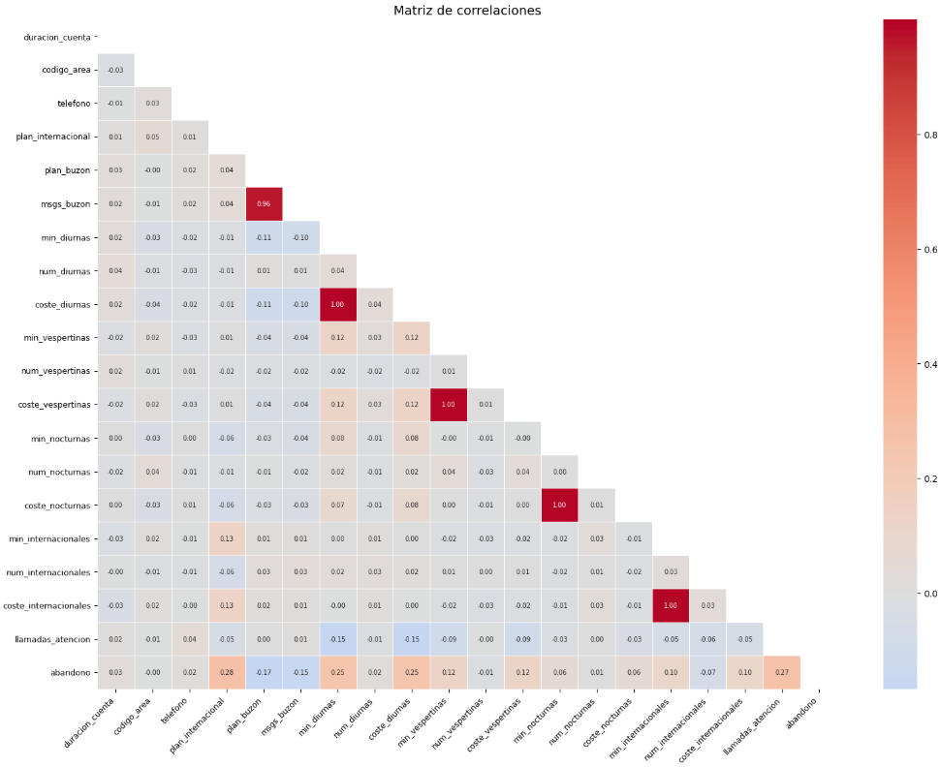
Figura 1: Mapa de calor correlaciones (de Pearson) entre variables numéricas del modelo.
Se identificaron correlaciones perfectas (r = 1.0) entre los minutos y el coste de cada franja horaria, hecho estructuralmente esperable en telecomunicaciones: el coste se deriva de los minutos consumidos a una tarifa constante, verificada en 0,17 €/minuto para llamadas diurnas:
# Calcular la tarifa constante
tarifa_diurna = (datos['coste_diurnas'] / datos['min_diurnas']).dropna().mean()

Esta relación funcional permitió recuperar los NAs de coste_diurnas de forma determinista, evitando introducir incertidumbre estadística. Ambas variables se mantienen en el dataset, delegando la selección final a los algoritmos de RFE y árbol de decisión en etapas posteriores.
datos['coste_diurnas'] = datos['coste_diurnas'].fillna(datos['min_diurnas'] * tarifa_diurna)
Se identificó también una correlación alta pero no perfecta (r = 0,96) entre plan_buzon (binaria: tiene o no buzón) y msgs_buzon (numérica: mensajes usados). Aunque correlacionadas, cada variable aporta información complementaria: Un cliente puede tener buzón contratado y no usarlo, o usarlo intensivamente. Se decidió conservar ambas y delegar la decisión final a los algoritmos de selección de variables en etapas posteriores.
En cuanto a los valores ausentes se han detectado tres variables tras la exploración y trataminento previo:
Variable Valores ausentes % sobre total
min_nocturnas 72 0.78
num_nocturnas 60 0.65
coste_internacionales 44 0.48
Tabla 1: Descripción missings de las variables del dataset.
Para diagnosticar el tipo de NA, se distingue entre MCAR (Missing Completely At Random), donde la ausencia no depende de ninguna variable; MAR (Missing At Random), donde depende de otras variables observadas; y MNAR (Missing Not At Random), donde depende del propio valor ausente. El diagnóstico se realizó mediante dos aproximaciones complementarias: análisis visual de patrones de co-ocurrencia con missingno (ausencia de correlación entre patrones de missings) y comparación de tasas de abandono entre observaciones con y sin NA para cada variable afectada.
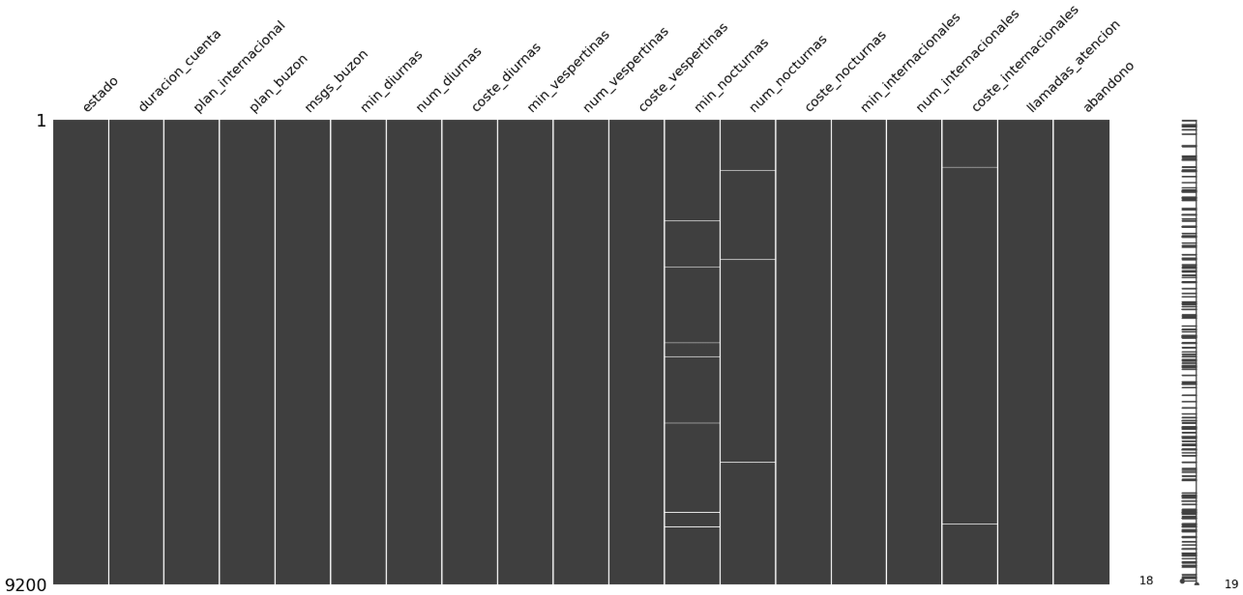
Figura 2: Matriz de NAs para determinar aleatoriedad o no de missings.
Variable Tasa abandono (sin NA) Tasa abandono (con NA) Diferencia
min_nocturnas 0.4997 0.5417 0.0420
num_nocturnas 0.5005 0.4167 -0.0839
coste_internacionales 0.4995 0.6136 0.1142
Tabla 2: Peso de NAs por variable comparado con la variable objetivo (abandono).
La estrategia de imputación de estas variables es mixta: min_nocturnas (72 NAs) y num_nocturnas (60 NAs): no mostraron correlación entre sus patrones de ausencia ni diferencias relevantes en la tasa de abandono (≈50% en ambos grupos), clasificándose como MCAR; se opta imputar por la mediana ya que el mecanismo de ausencia es independiente del valor real, por lo que la mediana de los valores observados es un estimador insesgado.
Sin embargo coste_internacionales (44 NAs): presentó una tasa de abandono del 61% entre observaciones con NA frente al 50% global, una diferencia de 11 puntos porcentuales que indica que los missings se concentran en un perfil de cliente específico (mayor riesgo de abandono). Esto sugiere un mecanismo MAR o MNAR, donde imputar por mediana introduciría un sesgo sistemático y se opta por un Iterative Imputer, que modela cada variable con el resto de forma iterativa mediante regresión interna, aprovechando las relaciones estructurales con min_internacionales y num_internacionales. En este contexto dicha variable tiene una relación estructural fuerte con min_internacionales, plan_internacional, etc aprovechables por modelos de regresión.
Finalmente se analizaron los valores extremos mediante boxplots para todas las variables numéricas, identificándose valores atípicos en varias variables aunque interpretables mediante lógica de negocio:
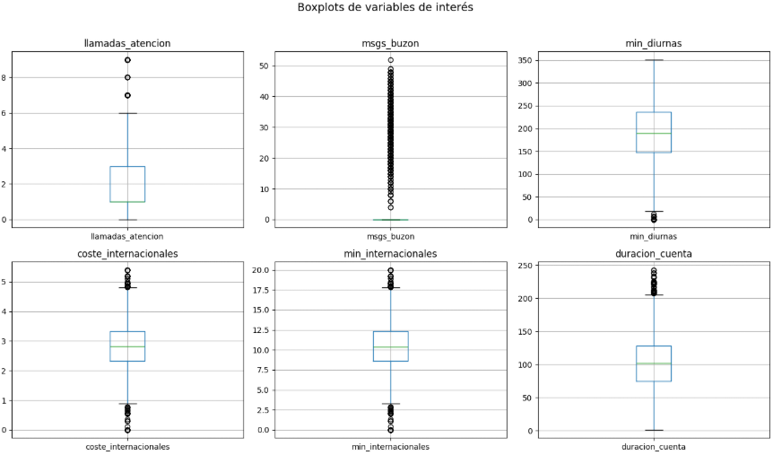
Figura 3: Boxplots valores extremos de las variables de interés
msgs_buzon presenta una distribución bimodal implícita: clientes sin plan de buzón tienen 0 mensajes, mientras los que sí lo tienen muestran una distribución amplia de uso. Los valores extremos superiores corresponden a usuarios intensivos del servicio, no a errores. llamadas_atencion muestra outliers hacia valores altos que representan clientes con incidencias recurrentes. En el contexto de abandono, un cliente que llama repetidamente al servicio de atención es potencialmente uno de los más informativos para predecir dicho abandono, y capear estos valores reduciría precisamente la señal más valiosa de esta variable.
Las variables de franjas internacionales muestran distribuciones diferentes a sus homólogas diurnas y vespertinas, con mayor concentración en valores bajos y outliers superiores: las llamadas internacionales son minoritarias y ocasionales para la mayoría de clientes, con un subgrupo de usuarios intensivos. En consecuencia, no se aplicó ninguna técnica de capping, winsorización ni eliminación de filas, preservando íntegramente la información contenida en los valores extremos. Con el objetivo de anticipar visualmente el poder discriminativo de las variables antes de la modelización formal, se realizó un análisis exploratorio mediante pairplot sobre las variables de mayor interés, coloreado por clase objetivo:
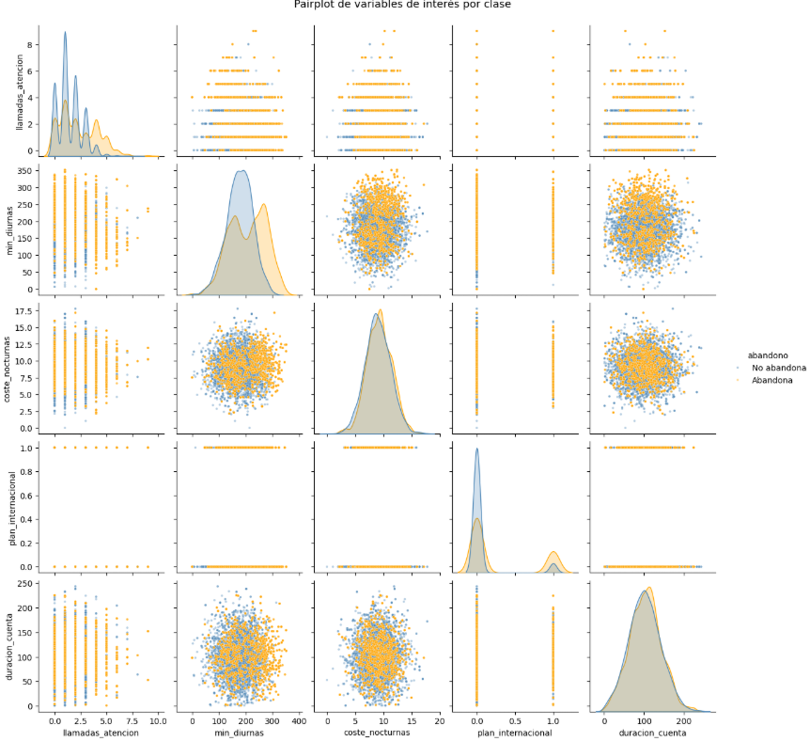
Figura 4: Pairplots variables relevantes.
El análisis visual confirma que llamadas_atencion y plan_internacional presentan la mayor separación entre clases en sus distribuciones marginales, anticipando su relevancia predictiva. Por el contrario, duracion_cuenta muestra distribuciones prácticamente idénticas entre clases, coherente con su posterior descarte en los procesos de selección de variables. Las variables de consumo (min_diurnas, coste_nocturnas) presentan solapamiento entre clases pero con desplazamientos apreciables, indicando señal predictiva moderada.

Preprocesamiento de los datos. Feature Engineering.
Se aplica un pipeline donde la variable estado, con 51 valores únicos, presentaba el riesgo de generar 50 variables dummy mediante One Hot Encoding, incrementando considerablemente la dimensionalidad. Para evitar este problema (manteniendo la información geográfica), se optó por Target Encoding: cada categoría de estado se reemplaza por la tasa media de abandono observada en esa región, comprimiendo la variable categórica en una única variable numérica con significado predictivo directo. Para evitar data leakage, el Target Encoding se calculó exclusivamente sobre el conjunto de entrenamiento mediante TargetEncoder de sklearn con smooth='auto', aplicando posteriormente la misma transformación al conjunto de test sin recalcular. El dataset fue dividido en 80% entrenamiento (7.360 observaciones) y 20% test (1.840 observaciones) con stratify=y, garantizando que la proporción de clases se mantiene en ambos conjuntos (50/50), quedando en 19 variables sin valores ausentes, listo para la fase de modelización.

2. Regresión Logística, RFE y Red Neuronal

2.1 Selección de variables mediante RFE:
Para la selección de variables se aplicó el método RFE (Recursive Feature Elimination) utilizando una regresión logística para seleccionar las 5 variables más relevantes.
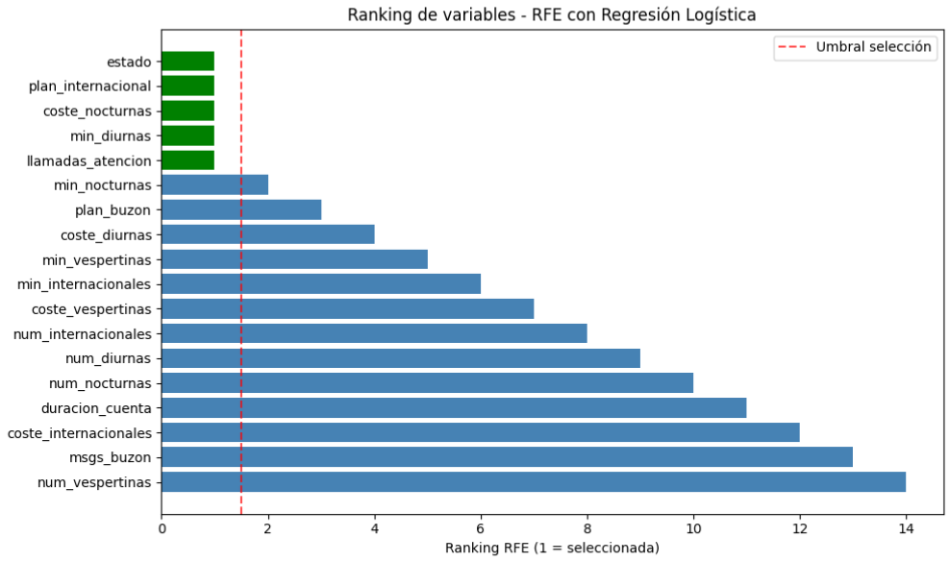
Figura 5: Gráfico de barras importancia obtenida por RFE.
De esta forma llamadas_atencion refleja como un cliente que contacta repetidamente con el servicio de atención podría estar señalando problemas no resueltos. min_diurnas y coste_nocturnas capturan patrones de uso diferencial en distintas franjas horarias, potencialmente relacionados con la calidad percibida del servicio. plan_internacional discrimina un perfil de cliente con necesidades específicas cuya satisfacción puede ser más sensible. Finalmente, estado incorpora la dimensión geográfica mediante Target Encoding, recogiendo diferencias regionales en tasas de abandono.
Aunque por intuición podría creerse que duracion_cuenta (rank 11) y msgs_buzon (rank 13) serían relevantes quedaron relegadas, sugiriendo que la antigüedad del cliente y el uso del buzón aportan menos señal predictiva que los patrones de consumo y comportamiento con el servicio.

2.2 Diseño de la búsqueda paramétrica:
La red neuronal se implementó mediante MLPClassifier de sklearn con RandomizedSearchCV con 50 iteraciones en lugar de GridSearchCV exhaustivo dado el elevado número de combinaciones posibles en el espacio de hiperparámetros.
params = {'hidden_layer_sizes': [(5,), (10,), (20,), (30,)],'activation': ['tanh', 'relu', 'logistic'], 'solver': ['adam', 'sgd'], 'alpha': [0.0001, 0.001, 0.01], 'learning_rate': ['constant', 'adaptive'], 'learning_rate_init': [0.001, 0.01],'max_iter': [500, 1000]}
scoring = ['accuracy', 'recall_macro', 'f1_macro', 'precision_macro']
modelo_rfe = RandomizedSearchCV(estimator=MLPClassifier(random_state=seed), param_distributions=params, n_iter=50, cv=5, scoring=scoring, refit='accuracy', random_state=seed, n_jobs=-1,verbose=1)
Se utilizó validación cruzada de 5 folds con refit='accuracy', optimizando la métrica requerida por el enunciado e incluyendo el resto de métricas (recall, f1, precision) para disponer de una visión completa del comportamiento del modelo.
Los tamaños de cada capa oculta (una en este caso, suficiente en base al teorema de aproximación universal) se fijaron en (5,), (10,), (20,), (30,) con tres funciones de activación: tanh, relu, logistic junto a los dos optimizadores principales (adam, sgd), un Alpha con el rango de regularización L2 (0.0001, 0.001, 0.01), valores iniciales del paso de aprendizaje bajos (0.001, 0.01) bajo esquemas de actualización constant y adaptive, cerrando con dos máximos números de iteraciones (500 y 1000). Se obtuvo como mejores parámetros en esta búsqueda inicial: arquitectura (30,), activación tanh, solver adam, alpha=0.001, learning_rate constant, learning_rate_init=0.01, max_iter=1000, con Accuracy CV de 0.8463.
Al encontrarse el mejor modelo en el extremo superior de la parrilla (30,), se realizó una búsqueda refinada explorando arquitecturas mayores: (25,), (30,), (35,), (40,), (50,), con alpha en rango [0.0005, 0.001, 0.002] y learning_rate_init en [0.005, 0.01, 0.02], obteniéndose en esta segunda búsqueda: {'solver': 'adam', 'max_iter': 1000, 'learning_rate_init': 0.005, 'learning_rate': 'constant', 'hidden_layer_sizes': (50,), 'alpha': 0.0005, 'activation': 'tanh'}, Modelo v2 Accuracy CV: 0.8467. La activación tanh produce salidas en [-1,1] mitigando el vanishing gradient mejor que logistic. El optimizador adam combina momentum y RMSprop siendo robusto frente a diferentes escalas de gradientes. La regularización baja alpha=0.0005 indica que el modelo generaliza bien sin penalización fuerte, coherente con un dataset bien preprocesado. El esquema constant con learning_rate_init=0.005 proporcionó convergencia estable confirmada por max_iter=1000.
Se consigue una mejora marginal (Accuracy CV 0.8467) con arquitectura (50,), sugiriendo que el modelo alcanza un tope en este espacio de hiperparámetros con las variables seleccionadas por RFE, es decir, seguir profundizando nos dará una mejora marginal residual que quizás no justifique el gasto computacional. Para justificar la elección final de este modelo se analizó la estabilidad de los tres mejores modelos de la búsqueda refinada mediante boxplots de Accuracy por fold:
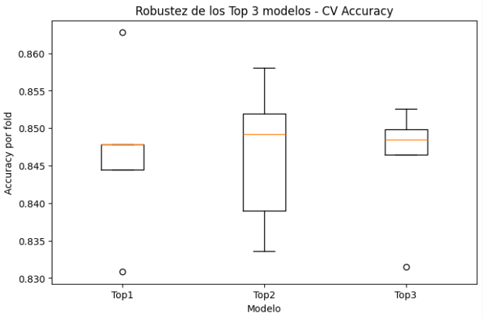
Figura 6: Boxplot robustez top 3 modelos finales.
El Top1 mostró la mayor estabilidad con mediana ~0.846 y caja “estrecha”, siendo seleccionado como modelo final. Los modelos Top2 y Top3 presentaron mayor dispersión entre folds, lo que los hace menos estables en producción pese a métricas medias similares.

2.3 Selección del threshold y evaluación final:
Bajo este modelo final se evalúa la Accuracy para todos los thresholds en el rango [0.10, 0.90] con paso 0.01. La curva Accuracy vs Threshold mostró un crecimiento progresivo hasta alcanzar el máximo en threshold = 0.59, con Accuracy máxima de 0.8283 en validación.
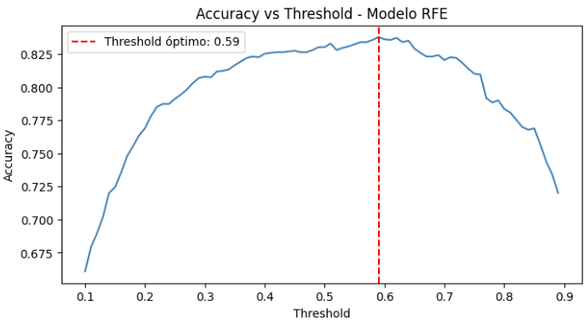
Figura 7: Accuracy y punto de corte del umbral.
La matriz de confusión muestra un modelo equilibrado entre ambas clases, con una ligera asimetría favorable hacia la reducción de falsos positivos. En el contexto de abandonos, los 170 falsos negativos representan clientes en riesgo no detectados, el error más costoso para el negocio.
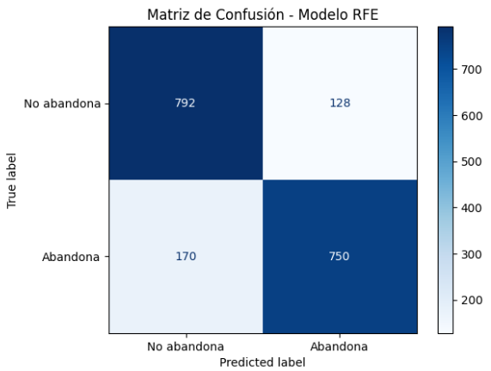
Figura 8: Matriz de confusión red neuronal con variables seleccionadas por RFE.

3. Árbol de Decisión y Red Neuronal basada en Variables Importantes

3.1 Selección de variables mediante árbol de decisión:
Para este apartado la selección de variables se realizó mediante un árbol de decisión (DecisionTreeClassifier), utilizando la importancia de variables calculada por el modelo como criterio de selección. Este cuantifica la relevancia de cada variable mediante la reducción de impureza Gini acumulada en todos los nodos donde esa variable realiza una división.
El árbol fue entrenado sin restricciones de profundidad sobre el conjunto de entrenamiento completo, obteniendo las siguientes importancias:
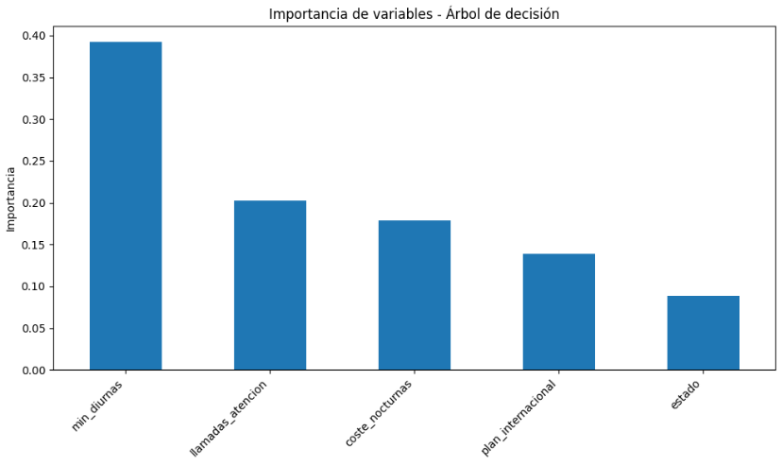
Figura 9: Top 5 importancia de variables según árbol.
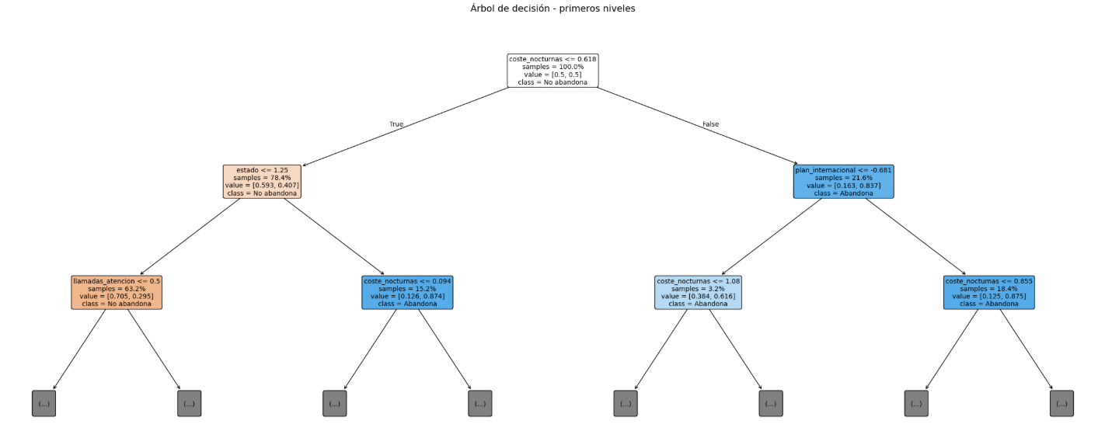
El hallazgo más relevante de este apartado es que el árbol de decisión seleccionó exactamente las mismas 5 variables que RFE en el apartado anterior, constituyendo una validación sólida e independiente de la relevancia predictiva de estas variables. Aparte, el salto de importancia entre min_diurnas (0.392) y el resto sugiere que esta variable domina el poder predictivo del árbol, mientras que estado, aunque con importancia menor, incorpora información geográfica no capturada por las demás variables.
Figura 10: Árbol para selección de variables de la red neuronal. Primeros niveles.

3.2. Diseño de la búsqueda paramétrica:
En términos de negocio, optimizar Recall es coherente con la asimetría de costes del problema: un falso negativo (cliente que abandona sin ser detectado) tiene un coste mayor que un falso positivo (cliente retenido innecesariamente), priorizando la detección de verdaderos positivos (clientes que abandonan) sobre el equilibrio global de clasificación.
La parrilla de búsqueda mantuvo la misma estructura que el apartado 2, incorporando valores de alpha más bajos (hasta 1e-05) para explorar modelos menos regularizados siendo más agresivos capturando la clase positiva (favoreciendo el recall), cambiando el uso de refit='recall_macro' para evitar que el modelo trivialmente clasifique todo como abandono maximizando solo el Recall de la clase 1. La búsqueda inicial (50 iteraciones) identificó como mejor configuración: arquitectura (50,), activación logistic, solver adam, alpha=1e-05, learning_rate adaptive, learning_rate_init=0.01, con Recall CV de 0.8488.
Al encontrarse nuevamente el mejor modelo en el extremo superior de la parrilla (50,), se realizó una búsqueda refinada explorando arquitecturas hasta (80,) neuronas, con alpha en rango [1e-06, 5e-05, 1e-05] y learning_rate_init en [0.005, 0.01, 0.02], confirmando una mejora marginal con arquitectura (70,), Recall CV 0.8488 idéntico al v1, sugiriendo plateau en este espacio paramétrico.

3.3 Análisis de robustez
El boxplot de robustez de los tres mejores modelos de la búsqueda refinada mostró que:
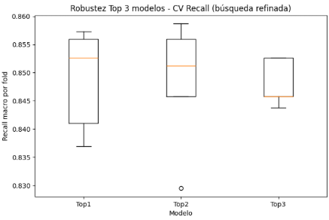
Figura 11: Boxplot top 3 modelos finales búsqueda refinada.
Top1 presenta la mayor estabilidad con mediana ~0.852 y dispersión controlada entre folds. Top2 y Top3 muestran mayor varianza, siendo Top1 el modelo más fiable para producción. Este análisis confirma que el rendimiento no depende de particiones específicas del dataset.
La selección del threshold en este apartado requirió un análisis más cuidadoso que en el apartado 2, debido a la tensión inherente entre maximizar Recall y mantener un modelo útil en producción: un primer análisis con recall_score sin average='macro' identificó un threshold óptimo de 0.10, maximizando el Recall de la clase 1 hasta 0.97. Sin embargo, este resultado reveló un modelo desequilibrado: 895 verdaderos positivos pero 468 falsos positivos, con Accuracy del 73% y Recall de la clase 0 de solo 0.49. Con threshold 0.10 el modelo clasifica prácticamente todo como abandono, lo que en producción generaría un volumen de alertas inasumible y un coste operativo desproporcionado.
Para resolver esta tensión se realizó un análisis simultáneo de tres métricas en función del threshold: Recall clase 1, Recall macro y F1 clase 1.
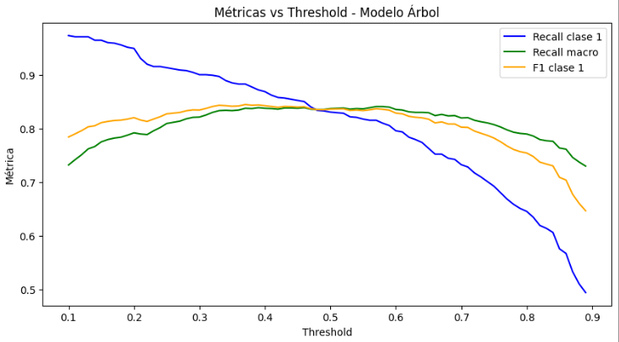
Figura 12: Métricas de bondad de ajuste de interés para determinar umbral.
Se eligió el threshold de máximo F1 = 0.37 como criterio de equilibrio, por dos razones: técnicamente maximiza el balance entre precisión y recall; y de negocio, mantiene el Recall clase 1 en 0.88 (capturando el 88% de los clientes que abandonan) sin generar un volumen excesivo de falsos positivos. La elección del threshold 0.37 como punto de equilibrio merece una justificación explícita frente al objetivo declarado de maximizar Recall. Aunque la asimetría de costes del problema favorece priorizar la detección de abandonos, un threshold de 0.10 produce un modelo que clasifica prácticamente todo como abandono, lo que en producción equivale a no tener modelo: el equipo de retención recibiría alertas sobre casi todos los clientes, haciendo inviable cualquier acción focalizada. Con threshold 0.37 se mantiene un Recall de 0.88 sobre la clase positiva (suficientemente alto para capturar la gran mayoría de clientes en riesgo) sin comprometer la operatividad del sistema. En este contexto, maximizar Recall sin restricción no es una estrategia de negocio viable, sino clasificar todo como positivo.

3.4 Evaluación final:
Con threshold 0.37, la evaluación sobre el conjunto de test arrojó:
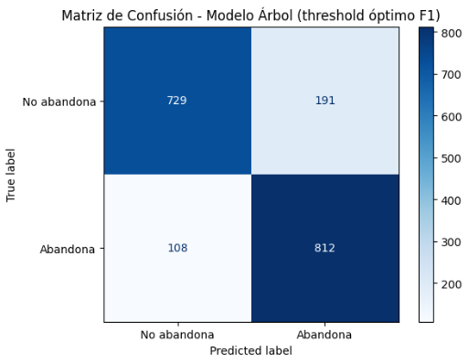
Figura 13: Matriz de confusión modelo final con árbol como selector de variables.
Con threshold 0.37, la evaluación sobre el conjunto de test arrojó un Accuracy del 84%, un Recall de 0.88 sobre la clase positiva y un AUC-ROC de 0.911. La matriz de confusión refleja 108 falsos negativos y 191 falsos positivos, lo que indica que el modelo captura correctamente el 88% de los clientes que abandonan, dejando escapar únicamente 108 casos. El incremento de falsos positivos respecto a un clasificador más conservador es el coste directo de operar con un threshold bajo, coherente con el objetivo de maximizar la detección de abandonos establecido desde el diseño de la búsqueda.

4. Comparación Global de Modelos

4.1 Comparativa del proceso de selección de variables
Uno de los hallazgos más relevantes del trabajo es la convergencia de dos métodos de selección de variables conceptualmente distintos hacia exactamente el mismo conjunto de 5 predictores: min_diurnas, llamadas_atencion, coste_nocturnas, plan_internacional y estado. El primero, RFE con regresión logística, selecciona variables eliminando iterativamente aquellas cuyos coeficientes tienen menor peso en un modelo lineal. El segundo, la importancia de variables del árbol de decisión, cuantifica la reducción de impureza Gini que aporta cada variable en los nodos de división.
Son mecanismos radicalmente diferentes: uno basado en relaciones lineales y coeficientes, otro en particiones no lineales del espacio de características. Desde la perspectiva de negocio, estas variables tienen una interpretación coherente: llamadas_atencion captura la insatisfacción del cliente, min_diurnas y coste_nocturnas reflejan patrones de uso diferencial, plan_internacional discrimina perfiles de cliente con necesidades específicas, y estado incorpora la dimensión geográfica mediante Target Encoding.
4.2 Comparativa de resultados
La siguiente tabla resume las métricas de evaluación de ambos modelos sobre el conjunto de test:
Aspecto | Modelo RFE | Modelo Árbol
Selección de variables | RFE + Regresión Logística | Importancia Gini
Objetivo de optimización | Accuracy | Recall
Threshold óptimo | 0.59 | 0.37
Accuracy test | 84% | 84%
Recall clase 1 | 0.81 | 0.88
Precisión clase 1 | 0.84 | 0.81
F1 clase 1 | 0.83 | 0.84
Falsos negativos | 170 | 108
Falsos positivos | 128 | 191
AUC-ROC | 0.904 | 0.911
Arquitectura final | (50,) tanh adam | (70,) logistic adam
Tabla 3: Comparativa redes neuronales finales.
Ambos modelos alcanzan una Accuracy idéntica del 84% sobre el conjunto de test, lo que refleja que las 5 variables seleccionadas tienen poder predictivo equivalente independientemente del método de selección. Sin embargo, las diferencias emergen al analizar el comportamiento por clase, de hecho la diferencia más significativa entre ambos modelos no reside en la arquitectura sino en el threshold de clasificación, directamente determinado por la métrica de optimización elegida. El modelo RFE, optimizado en Accuracy, converge a un threshold de 0.59, ligeramente superior al valor por defecto de 0.50. Esto indica que el modelo es conservador al predecir abandono, requiriendo mayor certeza antes de clasificar un cliente como en riesgo. El resultado es una distribución equilibrada de errores: 170 falsos negativos y 128 falsos positivos.
En ese sentido, el modelo basado en árbol optimizado en Recall, utiliza un threshold de 0.37, sustancialmente más bajo. Este umbral fue seleccionado mediante análisis visual del trade-off entre Recall clase 1, Recall macro y F1, eligiendo el punto de máximo F1 (~0.45) como criterio de equilibrio en lugar del mínimo absoluto (0.10), que generaba un modelo desequilibrado con 468 falsos positivos. El resultado es una reducción significativa de falsos negativos (108 vs 170) a costa de incrementar los falsos positivos (191 vs 128).
Esta diferencia tiene implicaciones directas de negocio: en el contexto de abandono, un falso negativo supone no detectar un cliente que va a abandonar, perdiendo la oportunidad de retenerlo y el valor de su contrato. Un falso positivo implica destinar recursos de retención a un cliente que no iba a irse, un coste operativo menor. Bajo esta asimetría de costes, el modelo árbol captura 62 clientes adicionales en riesgo real de abandono, lo que en términos económicos puede representar un impacto sustancial dependiendo del valor de vida del cliente.

4.3 Robustez y capacidad discriminativa:
El análisis de robustez mediante boxplots de CV mostró que ambos modelos presentan estabilidad razonable entre folds, con varianzas similares. Ninguno presenta folds con caídas drásticas de rendimiento, lo que sugiere que la señal predictiva es consistente en el dataset y no depende de particiones específicas.
La curva ROC conjunta confirma la ligera superioridad del modelo árbol (AUC 0.911 vs 0.904), siendo esta diferencia consistente con el resto de métricas: ambas curvas se alejan significativamente de la diagonal aleatoria, especialmente en la zona de bajo FPR, indicando alta capacidad discriminativa en ambos casos.
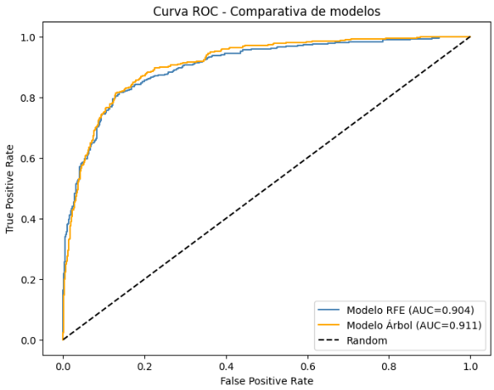
Figura 14: Curva ROC entre los dos modelos finales RFE con accuracy vs Árbol con recall.
4.4 Ventajas e inconvenientes de cada enfoque
El modelo RFE presenta como principal ventaja su equilibrio entre precisión y recall, siendo más adecuado en contextos donde el coste de los falsos positivos también sea relevante, por ejemplo si los recursos de retención son muy limitados. Su threshold más alto lo hace más conservador y selectivo en las alertas generadas, aunque el modelo árbol es preferible cuando el objetivo prioritario es minimizar clientes no detectados, como es típico en estrategias de retención proactiva donde se prefiere contactar a más clientes aunque algunos no necesiten intervención.
4.5 Limitaciones y líneas futuras
El análisis presenta algunas limitaciones metodológicas que conviene reconocer. En primer lugar, ambos modelos fueron optimizados bajo métricas diferentes (Accuracy vs Recall) siguiendo el enunciado del trabajo, lo que limita la comparabilidad directa. Optimizar ambos bajo la misma métrica permitiría una comparación más justa, aunque la diferenciación deliberada de objetivos aporta valor analítico al ilustrar el impacto de la métrica de optimización en el comportamiento del modelo.
En segundo lugar, la búsqueda paramétrica se realizó mediante RandomizedSearchCV con 50 iteraciones, cubriendo una muestra del espacio de hiperparámetros. Una búsqueda exhaustiva o un mayor número de iteraciones podría identificar configuraciones superiores, aunque la mejora esperada sería marginal dado el plateau observado en la búsqueda refinada.
Finalmente, explorar arquitecturas con múltiples capas ocultas, técnicas de ensemble o modelos alternativos como Gradient Boosting podría mejorar los resultados, aunque queda fuera del alcance del presente trabajo.
4.6 Conclusión
Ambos modelos demuestran ser soluciones robustas y válidas para el problema de predicción de churn, alcanzando métricas de rendimiento sólidas (Accuracy 84%, AUC >0.90) con únicamente 5 variables seleccionadas de forma consistente por dos métodos independientes.
Para el problema concreto planteado, el modelo basado en importancia del árbol de decisión es el recomendado, por tres razones: minimiza el error más costoso para el negocio (falsos negativos), presenta mayor AUC-ROC de forma consistente, y su threshold fue elegido mediante un criterio de equilibrio explícito y justificado. El modelo RFE constituye una alternativa válida en escenarios con mayor restricción de recursos de retención o cuando la precisión de las alertas sea prioritaria sobre su cobertura.

Anexo:
Una empresa de servicios de telecomunicaciones desea construir un modelo predictivo que permita anticipar la pérdida o abandono de clientes. Para ello dispone de un conjunto de datos con múltiples características de uso y comportamiento de sus clientes, representadas mediante variables independientes V1–V20, y una variable dependiente Y que codifica si un cliente ha abandonado el servicio o no.
El objetivo principal es desarrollar un sistema de clasificación que determine si un cliente está en riesgo de abandono (Y = 1) basándose en sus patrones de consumo y servicio.
El conjunto de datos proporcionado contiene las siguientes variables independientes:
Var | Detalle | Var | Detalle
V1 | Estado/región del cliente | V11 | Minutos totales de llamadas vespertinas
V2 | Duración de la cuenta con la empresa | V12 | Número de llamadas vespertinas
V3 | Código de área telefónica | V13 | Coste total de llamadas vespertinas
V4 | Número de teléfono del cliente | V14 | Minutos totales de llamadas nocturnas
V5 | Plan internacional contratado (sí/no) | V15 | Número de llamadas nocturnas
V6 | Plan de buzón de voz contratado  (sí/no) | V16 | Coste total de llamadas nocturnas
V7 | Número de mensajes de buzón de voz | V17 | Minutos totales de llamadas internacionales
V8 | Minutos totales de llamadas diurnas | V18 | Número de llamadas internacionales
V9 | Número de llamadas diurnas | V19 | Coste total de llamadas internacionales
V10 | Coste total de llamadas diurnas | V20 | Número de llamadas al servicio de atención
V1–V20 (atributos descriptivos anonimizados de clientes, correspondientes a métricas de uso de servicio, planes contratados, llamadas, cargos y actividad con servicio de atención), y la variable dependiente Y (riesgo de abandono).
Se renombraron las variables siguiendo:
diccionario = {
'V1': 'estado',
'V2': 'duracion_cuenta',
'V3': 'codigo_area',
'V4': 'telefono',
'V5': 'plan_internacional',
'V6': 'plan_buzon',
'V7': 'msgs_buzon',
'V8': 'min_diurnas',
'V9': 'num_diurnas',
'V10': 'coste_diurnas',
'V11': 'min_vespertinas',
'V12': 'num_vespertinas',
'V13': 'coste_vespertinas',
'V14': 'min_nocturnas',
'V15': 'num_nocturnas',
'V16': 'coste_nocturnas',
'V17': 'min_internacionales',
'V18': 'num_internacionales',
'V19': 'coste_internacionales',
'V20': 'llamadas_atencion',
'Y': 'abandono'
}
df = df.rename(columns=diccionario)

